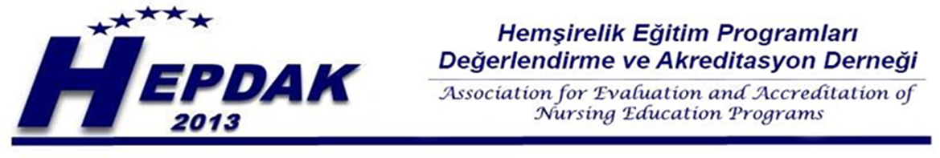
DEĞERLENDİRİCİLER ve KURUMLAR İÇİN UZAKTAN DEĞERLENDİRME EĞİTİMİ ÇALIŞTAYI
13 Kasım 2020 Cuma
2020-2021 döneminde, kurum ziyaretleri sanal ortamda gerçekleştirilecektir. Bu nedenle, HEPDAK değerlendiricileri için 10-12 Ağustos 2020 tarihlerinde yapılan değerlendirici eğitiminin devamı olarak sanal ortamda ziyaret aşamalarını içeren bir eğitim yapılmasına gereksinim duyulmuştur. Eğitimin amacı, değerlendiricilerin sanal kurum ziyareti aşamalarını deneyimlemelerini sağlayarak uzaktan ziyaret sürecinin kolaylaştırılmasına katkıda bulunmaktır.
SAAT | PROGRAM
13:00-13:15 | Açılış - Prof. Dr. Gülseren KOCAMAN
13:15- 13:30 | Eğitim programının tanıtımı - Prof. Dr. Medine YILMAZ
13:30- 13:40 | Değerlendirme takımının ziyaret kapsamında Rektör ile görüşmesi
13:40- 13:50 | Değerlendirme takımının ziyaret kapsamında Dekan/ bölüm başkanı ile görüşmesi
13:50- 14:05 | Değerlendirme takımının ziyaret kapsamında öğretim elemanları ile görüşmesi
14:05-14:20 | Değerlendirme takımının ziyaret kapsamında öğrenciler ile görüşmesi
14:20-14:35 | Öğrenci değerlendiricinin ziyaret kapsamında öğrenciler ile görüşmesi
14:35- 14:50 | Kahve arası
14:50- 15:05 | Sanal tur (Kayıtlı ve canlı sanal tur)
15:05- 15:35 | Soru- cevap  Kapanış

